وزارة التعليم العالي والبحث العلمي
الجامعة المستنصرية
كلية التربيةالاساسية
قسم علوم الحاسبات
Microsoft Word 2010
المرحلة الرابعة
للاقسام كافة
اعداد
دبلوم عالي :-جنان محي حمدان
اشراف
د. سهى حسين ابراهيم
2014-2015

الفصل الاول
1-1 ) المقدمة
ان برنامج word2010 يجعل انشاء المستندات الاحترافية المتكاملة مع الصور والتخطيط الرائع سهلة ولا تحتاج الى الكثير من الجهد وسواء كنت مستخدما جديدا او محترفا للبرنامج word , فانك ستدرك بسرعة طرق تنظيم الادوات التي تساعدك على اداء ما تريد , كذلك فان وجود العديد من القوالب والسمات والانماط السريعة , يوفر لك بداية جيدة لأنشاء المستندات التي تريدها .

1-2 ) تشغيل برنامج الورد Microsoft Word
هناك عدة طرق لتشغيل برنامج Microsoft Word منها :-
- الطريقة الاولى :-

من قائمة start  نختار Microsoft word .
- الطريقة الثانية :-
من قائمة start نختار All programe ستظهر قائمة فرعية نختار منها Microsoft word
- الطريقة الثالثة :-
افتح ايقونة my computer ثم افتح نافذة القرص C: ثم اختر منها المجلد Program File ستظهر مجلدات عديدة منها Microsoft office افتح هذا المجلد ستجد داخله مجلد اخر باسم office افتح هذا المجلد ستجد بداخله الملف Word .
- الطريقة الرابعة :-
من خلال الايقونة الموجودة على سطح المكتب .

عند تشغيل البرنامج Microsoft Word بإحدى الطرق اعلاه سيتم فتح نافذة جديدة . وتكون النافذة الجديدة بالشكل رقم (1) :
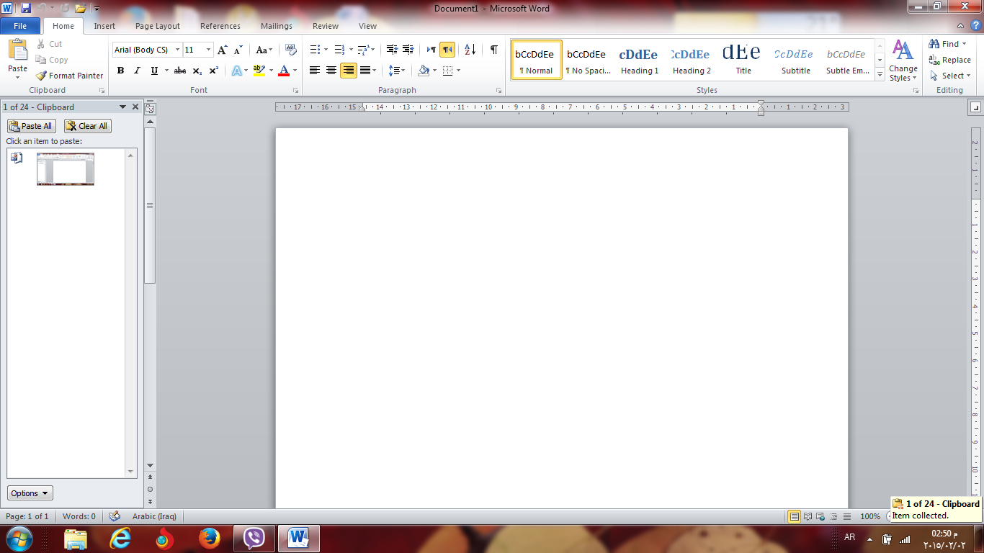

الشكل رقم (1) مكونات نافذة ال (Word )

1-3 أغلاق الملفات :-
لإغلاق الملفات المفتوحة ضمن برنامج Microsoft Word هنالك عدة طرق :-
- الطريقة الاولى :-
من خلال الضغط على مفتاحين (ctrl+ f4 ) معا من لوحة المفاتيح keyboard .
- الطريقة الثانية:-
من شريط القوائم نختار القائمة ملف file ومن ثم اختيار الايعاز اغلاق close .
- الطريقة الثالثة:-
من خلال علامة الموجودة في الزاوية اليمنى من شريط القوائم .

1-4 اغلاق البرنامج :-
لأغلاق البرنامج Microsoft Word هناك عدة طرق :-
- الطريقة الاولى :-
من خلال شريط العنوان عند النقر على الاداة الموجودة في الزاوية اليمنى للبرنامج .
- الطريقة الثانية:-
من خلال الضغط على مفتاحي ( Alt+ f4 ) معا من لوحة المفاتيحKeyboard .
- الطريقة الثالثة :-
من شريط القوائم نختار القائمة ملف file ومن ثم اختيار الايعاز انهاء ( Exit ) خروج .

